Projekt zaliczeniowy

Programowanie aplikacji biznesowych
Rok akademicki 2025/2026

Autor:
Albina Nechyporenko

BEAUTYBOOKING - system zarządzania rezerwacjami usług kosmetycznych
Dokumentacja użytkownika i dokumentacja techniczna

1. Wprowadzenie
1.1 Cel projektu
Celem projektu było stworzenie aplikacji biznesowej wspomagającej zarządzanie salonem kosmetycznym. System BeautyBooking umożliwia przechowywanie oraz zarządzanie informacjami dotyczącymi usług, klientów, pracowników, rezerwacji oraz płatności.
Aplikacja pozwala na wykonywanie pełnych operacji CRUD (Create, Read, Update, Delete), zapewnia walidację danych wprowadzanych przez użytkownika oraz prezentuje podstawowe informacje statystyczne dotyczące działalności salonu.
Projekt został wykonany zgodnie z wymaganiami przedmiotu oraz zasadami czystej architektury (Clean Architecture).
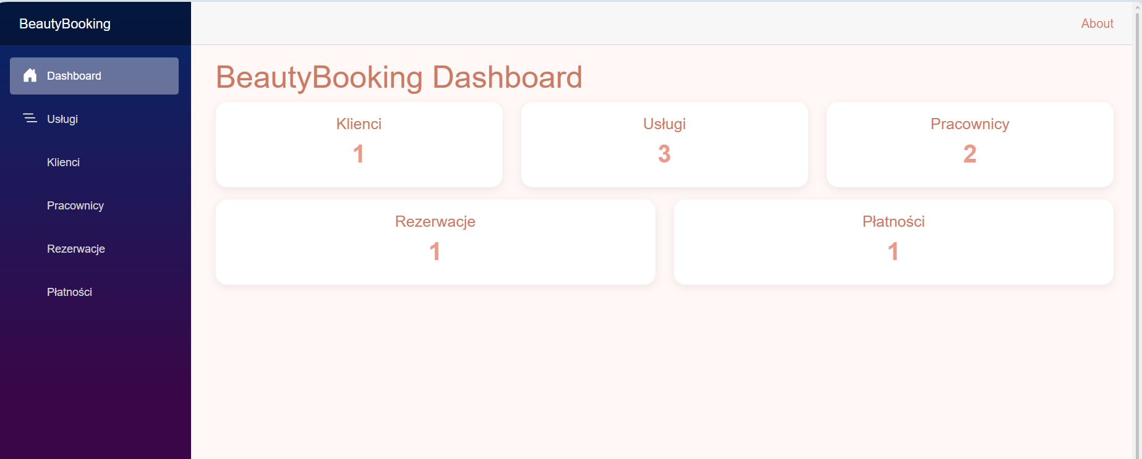
Rysunek 1 – Strona główna aplikacji.

2. Charakterystyka systemu
BeautyBooking jest systemem przeznaczonym dla salonów kosmetycznych oraz gabinetów urody.
System wspiera codzienną pracę poprzez:
- zarządzanie ofertą usług,
- zarządzanie klientami,
- zarządzanie pracownikami,
- obsługę rezerwacji,
- obsługę płatności,
- prezentację danych w przejrzystej formie.
Typowy proces pracy w systemie wygląda następująco:
- Dodanie usług oferowanych przez salon.
- Dodanie pracowników wykonujących usługi.
- Dodanie klientów.
- Utworzenie rezerwacji dla wybranego klienta.
- Zarejestrowanie płatności powiązanej z rezerwacją.
- Monitorowanie danych z poziomu dashboardu.

3. Wykorzystane technologie
W projekcie wykorzystano następujące technologie:
- .NET 8
- ASP.NET Core WebAPI
- Blazor Server
- Blazor WebAssembly
- Entity Framework Core
- SQLite
- AutoMapper
- FluentValidation
- NLog
- Swagger / OpenAPI
.NET 8
Platforma .NET stanowi podstawę całego systemu oraz umożliwia tworzenie aplikacji wielowarstwowych.
SQLite
SQLite jest relacyjną bazą danych przechowującą wszystkie dane systemu.
Entity Framework Core
Framework ORM odpowiada za komunikację pomiędzy aplikacją a bazą danych.
AutoMapper
AutoMapper automatyzuje proces mapowania encji domenowych na obiekty DTO.
FluentValidation
Biblioteka FluentValidation odpowiada za walidację danych wprowadzanych przez użytkownika.
NLog
NLog odpowiada za rejestrowanie informacji i błędów systemowych.
Swagger
Swagger umożliwia dokumentowanie i testowanie endpointów WebAPI.

4. Architektura systemu
Projekt został wykonany zgodnie z zasadami Clean Architecture.
Rozwiązanie składa się z siedmiu projektów:
- BeautyBooking.Domain
- BeautyBooking.Application
- BeautyBooking.Infrastructure
- BeautyBooking.WebAPI
- BeautyBooking.BlazorServer
- BeautyBooking.BlazorWasm
- BeautyBooking.SharedKernel
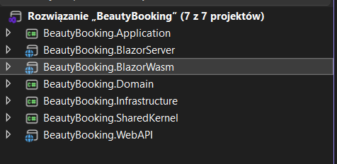
Rysunek 2 – Solution Explorer.
Podział na warstwy pozwala zachować wysoką jakość kodu, łatwiejsze testowanie oraz rozdzielenie odpowiedzialności pomiędzy poszczególnymi elementami systemu.

5. Opis warstw systemu
5.1 Warstwa Domain
Warstwa Domain zawiera model biznesowy systemu. Zdefiniowano tu encje biznesowe, interfejsy repozytoriów oraz abstrakcje wykorzystywane przez pozostałe elementy systemu.
Zawiera następujące encje:
- Service
- Client
- Employee
- Reservation
- Payment

5.2 Warstwa Application
Warstwa Application zawiera logikę biznesową systemu.
Znajdują się tutaj:
- serwisy aplikacyjne,
- DTO,
- mapowania AutoMapper,
- walidatory FluentValidation.

5.3 Warstwa Infrastructure
Warstwa Infrastructure odpowiada za dostęp do danych.
Zastosowano:
- Repository Pattern,
- Unit Of Work Pattern.
Repozytoria odpowiadają za komunikację z bazą danych, natomiast Unit Of Work zarządza zapisem zmian.

5.4 Warstwa WebAPI
Warstwa WebAPI udostępnia funkcjonalność systemu poprzez endpointy REST API.
Dla każdej encji zaimplementowano pełny CRUD.

5.5 Warstwa Blazor Server
Warstwa Blazor Server odpowiada za serwerową wersję interfejsu użytkownika.

5.6 Warstwa Blazor WebAssembly
Warstwa Blazor WebAssembly odpowiada za kliencką wersję interfejsu użytkownika uruchamianą w przeglądarce użytkownika.

5.7 SharedKernel
Projekt SharedKernel zawiera elementy współdzielone przez pozostałe projekty.

6. Baza danych
System wykorzystuje bazę danych SQLite.
W projekcie zaimplementowano pięć głównych tabel:
- Services
- Clients
- Employees
- Reservations
- Payments
Relacje pomiędzy tabelami:
- jeden klient może posiadać wiele rezerwacji,
- jeden pracownik może realizować wiele rezerwacji,
- jedna usługa może występować w wielu rezerwacjach,
- jedna rezerwacja może posiadać jedną płatność.
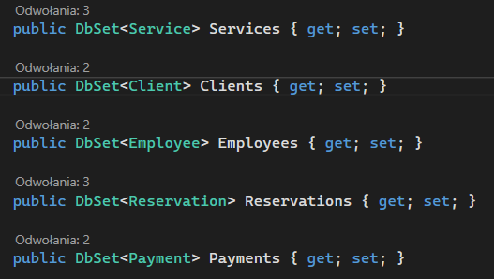
Rysunek 3. Definicja struktury bazy danych w kontekście Entity Framework Core.

7. Moduł usług
Moduł usług odpowiada za zarządzanie ofertą salonu.
Użytkownik może:
- dodawać usługi,
- przeglądać listę usług,
- edytować usługi,
- usuwać usługi,
- przeglądać szczegóły usług.
Przechowywane dane:
- nazwa usługi,
- opis,
- cena,
- czas trwania.
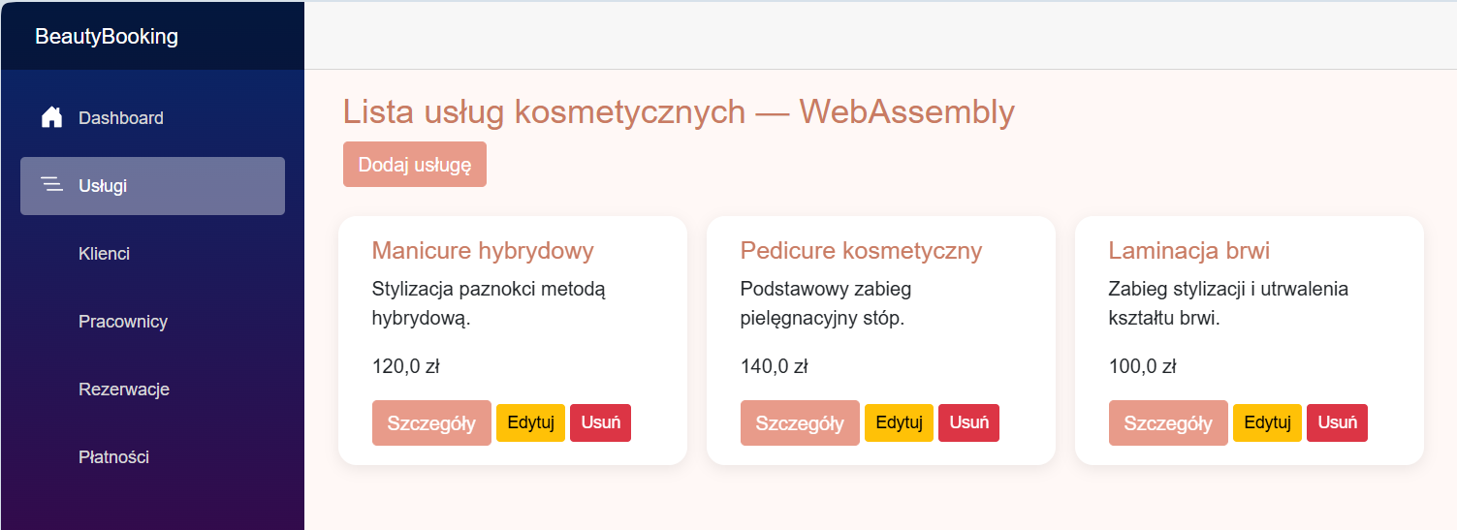
Rysunek 4 – Lista usług.

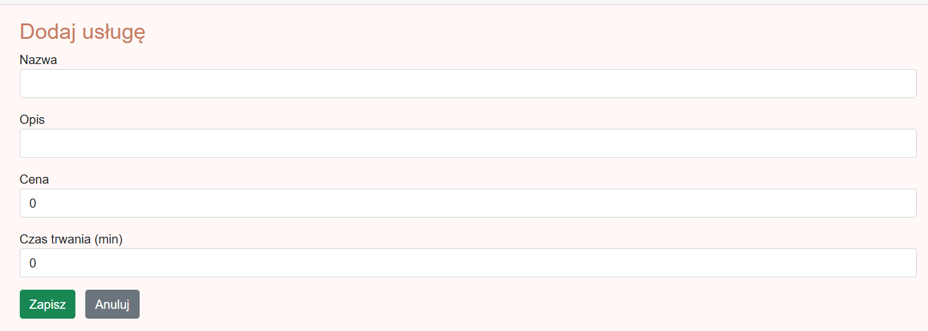
Rysunek 5 – Formularz dodawania usługi.

8. Moduł klientów
Moduł klientów umożliwia zarządzanie bazą klientów.
Przechowywane dane:
- imię,
- nazwisko,
- adres e-mail,
- numer telefonu.
System umożliwia dodawanie, edycję, usuwanie oraz przeglądanie szczegółów klientów.
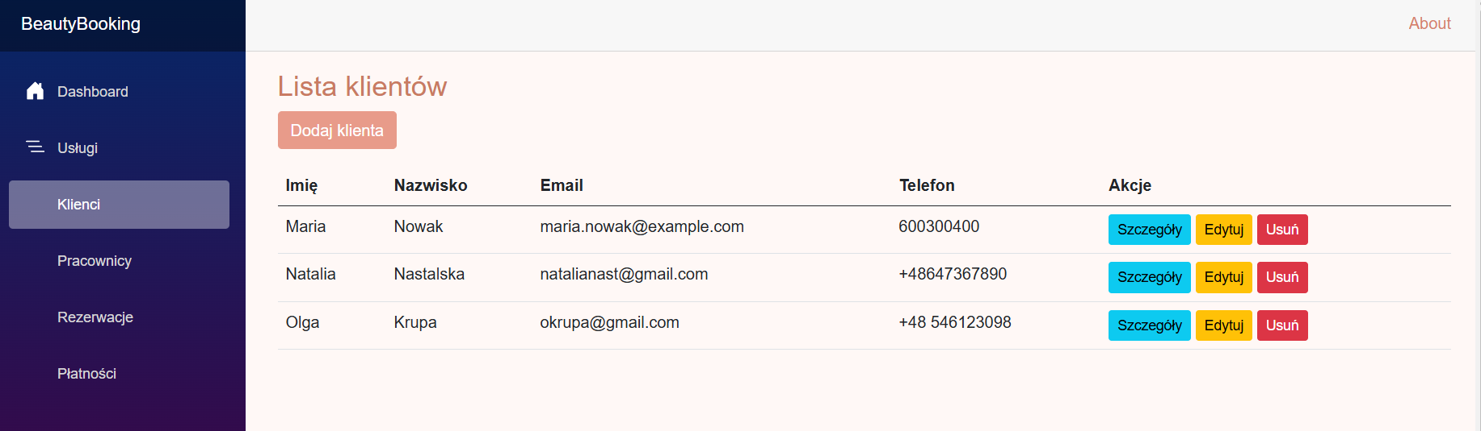
Rysunek 6 – Lista klientów.

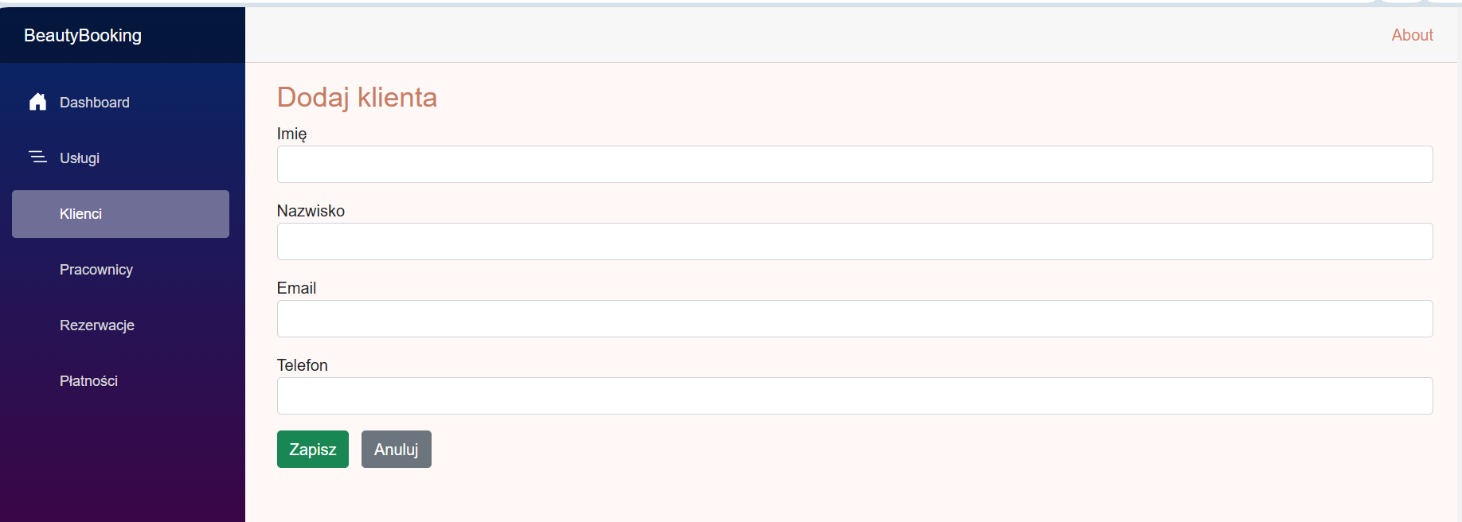
Rysunek 7 – Formularz dodawania klienta.

9. Moduł pracowników
Moduł pracowników służy do zarządzania personelem salonu.
Przechowywane dane:
- imię,
- nazwisko,
- stanowisko.

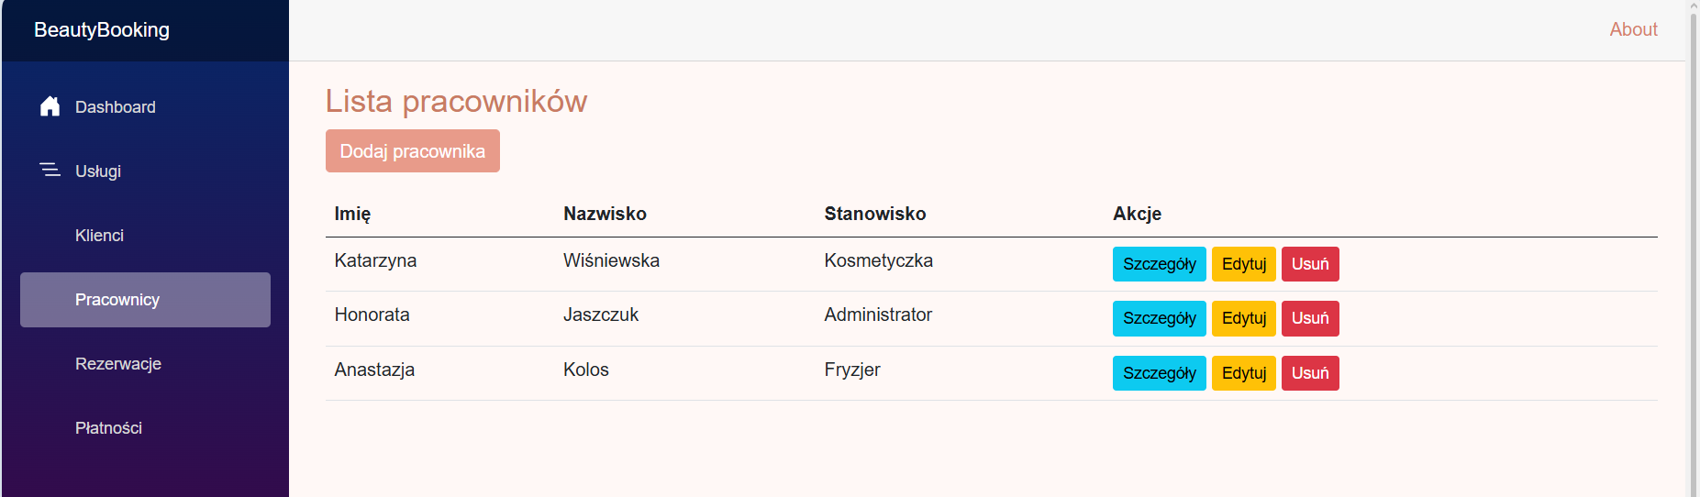
Rysunek 8 – Lista pracowników.

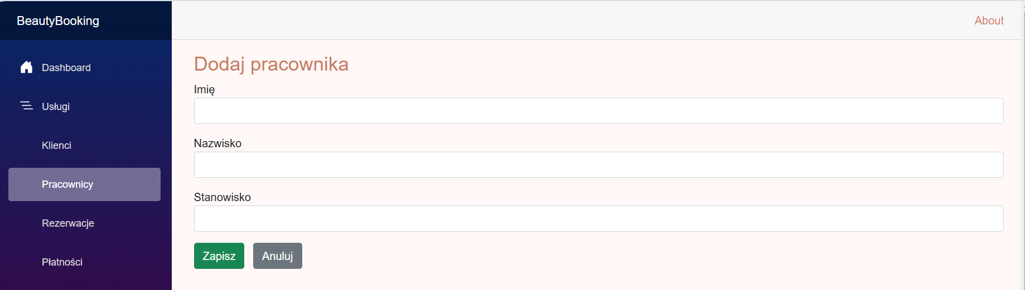
Rysunek 9 – Formularz dodawania pracownika.

10. Moduł rezerwacji
Moduł rezerwacji umożliwia planowanie wizyt klientów.
Podczas tworzenia rezerwacji użytkownik wybiera:
- klienta z listy rozwijanej,
- pracownika z listy rozwijanej,
- usługę z listy rozwijanej.
Takie rozwiązanie ogranicza możliwość popełnienia błędu podczas wprowadzania danych.
Przechowywane dane:
- klient,
- pracownik,
- usługa,
- data rezerwacji,
- status,
- uwagi.
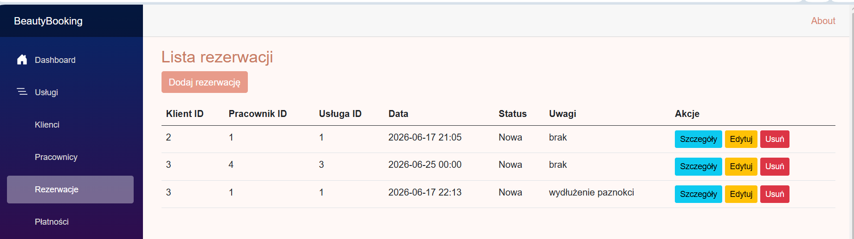
Rysunek 10 – Lista rezerwacji.

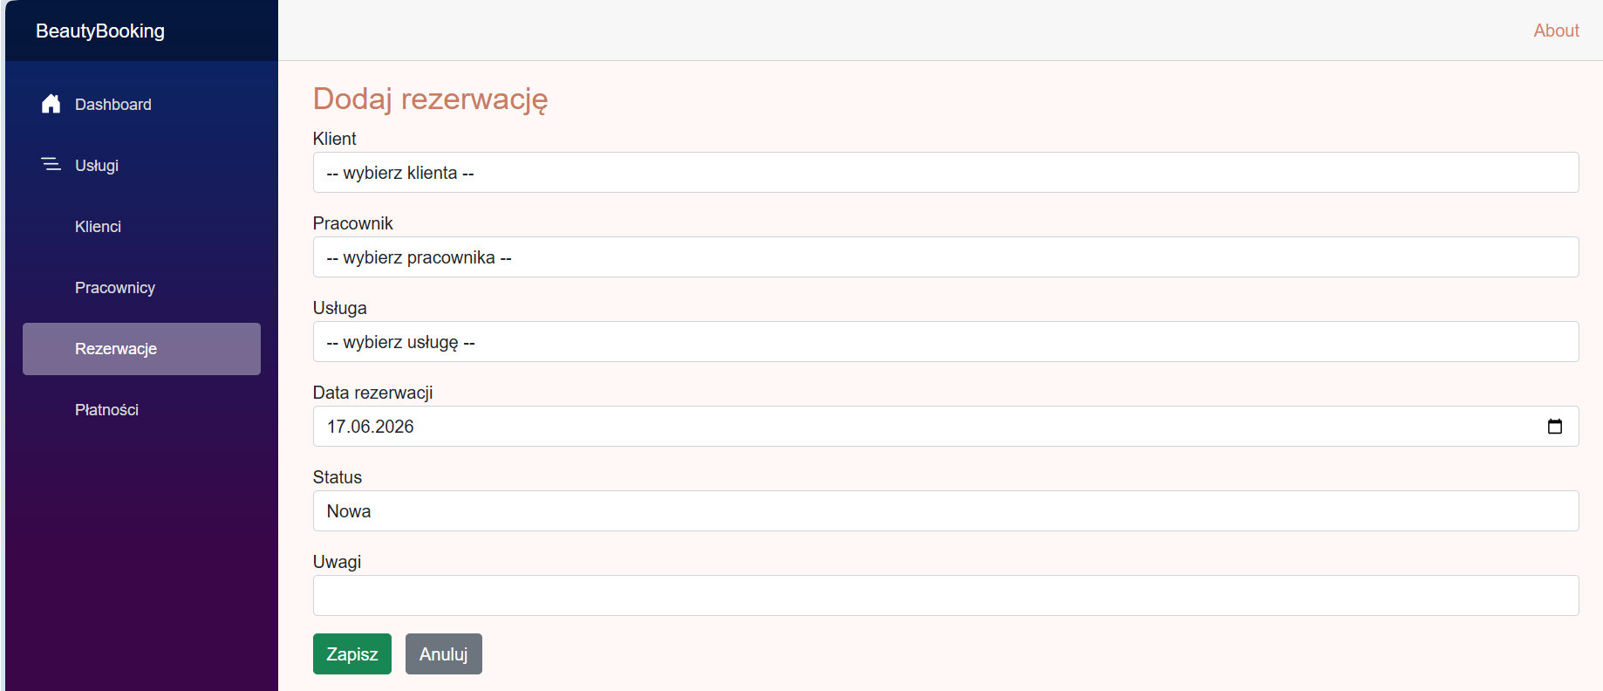
Rysunek 11 – Formularz tworzenia rezerwacji.

11. Moduł płatności
Moduł płatności odpowiada za ewidencjonowanie płatności za wykonane usługi.
Podczas tworzenia płatności użytkownik wybiera rezerwację z listy rozwijanej.
Przechowywane dane:
- rezerwacja,
- kwota,
- data płatności,
- metoda płatności,
- status opłacenia.

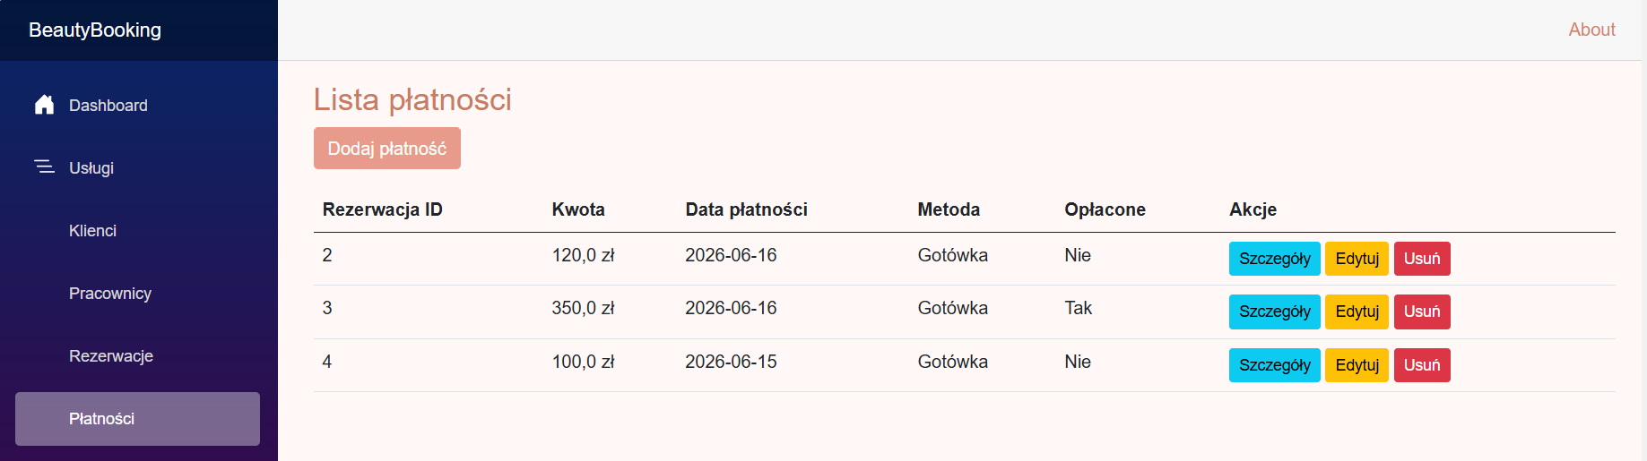
Rysunek 12 – Lista płatności.

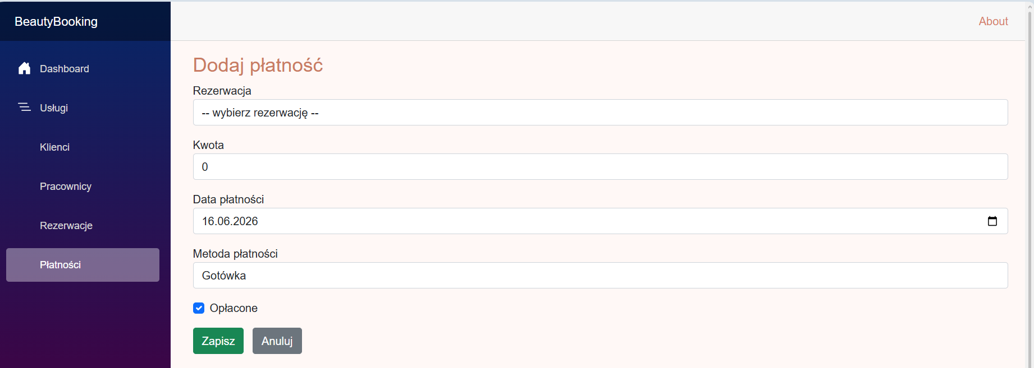
Rysunek 13 – Formularz dodawania płatności.

12. Dashboard
Na stronie głównej systemu zaimplementowano panel statystyk.
Dashboard prezentuje:
- liczbę usług,
- liczbę klientów,
- liczbę pracowników,
- liczbę rezerwacji,
- liczbę płatności.
Dzięki temu użytkownik może szybko uzyskać informacje o aktualnym stanie systemu.
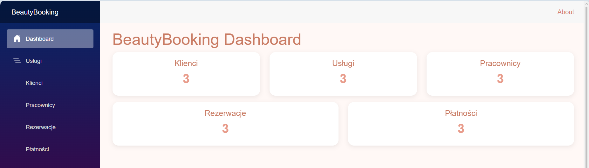
Rysunek 14 – Dashboard.

13. Walidacja danych
W celu zapewnienia poprawności danych wykorzystano bibliotekę FluentValidation.
Walidacja obejmuje między innymi:
- wymagane pola,
- poprawność adresów e-mail,
- minimalną długość tekstu,
- poprawność dat,
- dodatnie wartości liczbowe.
Dzięki walidacji użytkownik otrzymuje natychmiastową informację o błędnie wprowadzonych danych.

14. Dokumentacja WebAPI
Dla wszystkich encji zaimplementowano endpointy REST API.
Przykładowe operacje:
GET /api/Service
POST /api/Service
PUT /api/Service/{id}
DELETE /api/Service/{id}
Analogiczne endpointy zostały utworzone dla klientów, pracowników, rezerwacji oraz płatności.

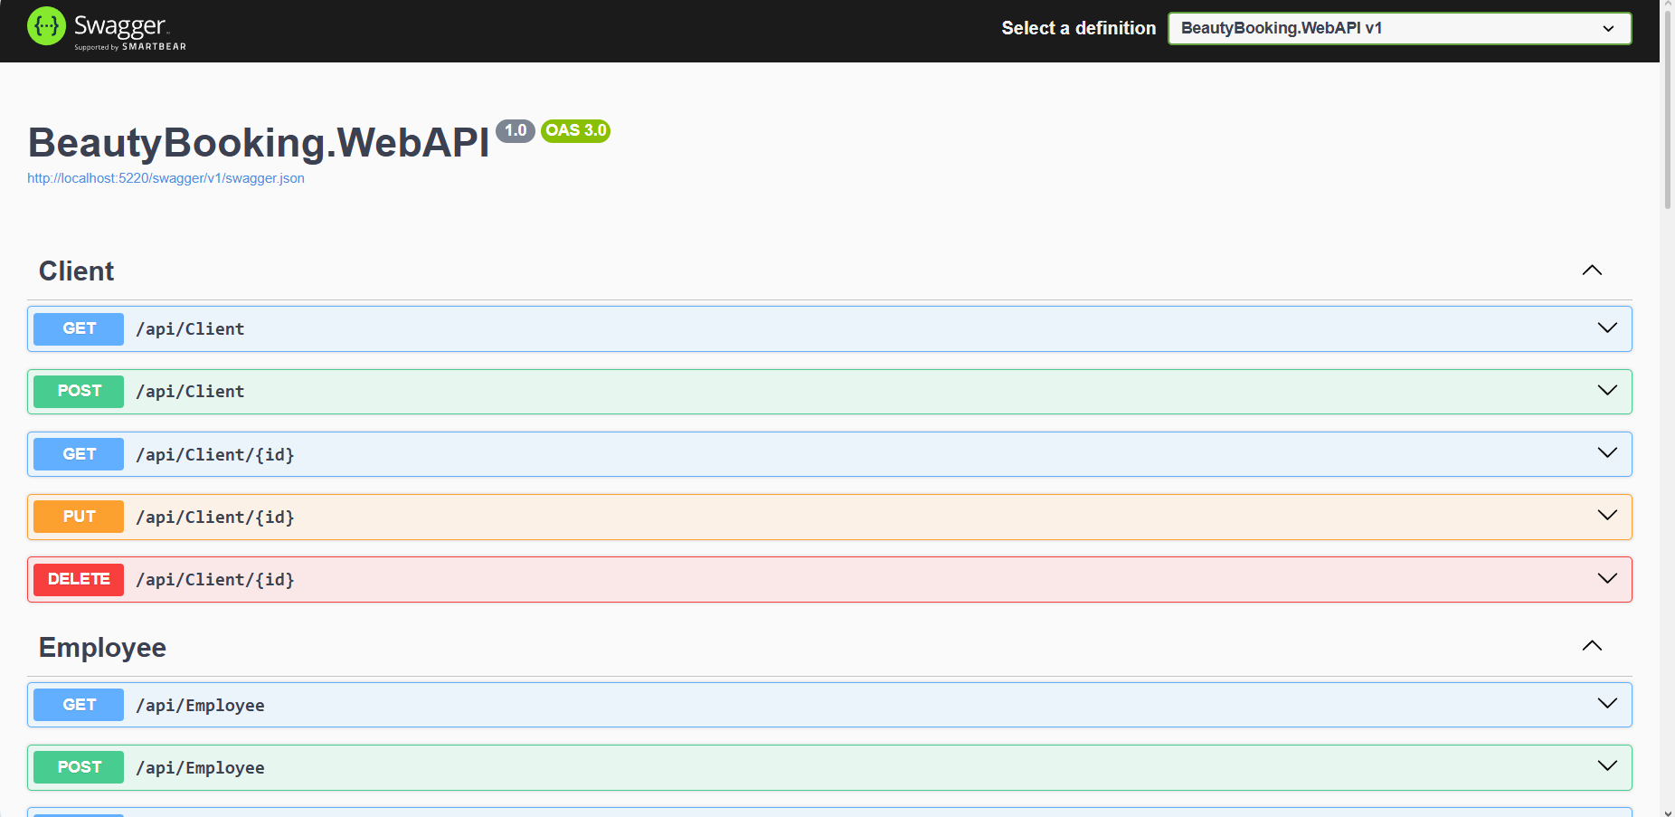
Rysunek 16 – Swagger.

15. Logowanie systemu
W systemie wykorzystano bibliotekę NLog.
Logger odpowiada za:
- rejestrowanie informacji systemowych,
- rejestrowanie błędów,
- tworzenie dziennych plików logów.
Dzięki temu możliwe jest monitorowanie działania aplikacji oraz diagnozowanie problemów.

16. Podsumowanie
W ramach projektu zaimplementowano kompletny system zarządzania salonem kosmetycznym BeautyBooking.
Projekt spełnia wszystkie wymagania postawione w specyfikacji:
- wykorzystuje bazę danych SQLite,
- zawiera co najmniej pięć tabel,
- wykorzystuje architekturę warstwową,
- implementuje wzorce Repository oraz Unit Of Work,
- zawiera warstwę WebAPI,
- zawiera warstwę Blazor Server,
- zawiera warstwę Blazor WebAssembly,
- wykorzystuje FluentValidation,
- wykorzystuje AutoMapper,
- wykorzystuje NLog,
- realizuje pełne operacje CRUD.
System stanowi kompletną aplikację biznesową wspomagającą zarządzanie salonem kosmetycznym i może zostać w przyszłości rozbudowany o dodatkowe funkcjonalności, takie jak system logowania użytkowników, raportowanie czy integracja z płatnościami online.

